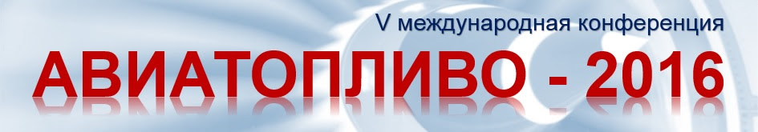
4-5 февраля 2016 год
Марриотт Грандъ Отель
Внести в календарь Outlook>>
Менее 1 недели осталось до окончания регистрации на ключевую ежегодную встречу профессионалов рынка авиатопливообеспечения V международную конференцию «Авиатопливо – 2016», которая пройдет 4-5 февраля 2016 г. в Москве.
В конференции примут участие: представители федеральных органов власти, Объединённой группы по качеству авиатоплива (IFQP) Международной ассоциации воздушного транспорта (IATA), научно-исследовательских институтов, представители всех крупнейших российских ВИНК, крупнейших нефтеперерабатывающих заводов, ТЗК крупнейших столичных и региональных аэропортов, руководители компаний - трейдеров авиатоплива, поставщиков техники и оборудования, представители отраслевых ассоциаций, средств массовой информации и многие другие.
В программе конференции запланированы выступления профессиональных экспертов в области авиатопливообеспечения по следующим темам:
- Актуальные вопросы государственной политики в области авиатопливообеспечения. Изменения в нормативно-правовом регулировании;
- Деятельность предприятий авиатопливообеспечения в условиях отмены сертификации. Оптимальные пути развития саморегулирования авиатопливообеспечения в условиях отмены сертификации;
- Изменения системы государственного регулирования субъектов естественных монополий и тарифов в связи с реорганизацией ФСТ и ФАС;
- Авиационный керосин. Итоги 2015 года. Тенденции развития рынка потребления авиационного топлива в России в условиях меняющейся экономической ситуации;
- Ценообразование на авиатопливо: мировая практика и российская специфика;
- Сравнительный анализ результатов инспекции 2014-2015 гг. с целью оценки изменения уровня качества. Специальный доклад IATA;
- Актуальные изменения в стандарте IFQP. Разработка единого международного стандарта;
- Доказательные документы и порядок их представления производителями авиаГСМ для подтверждения сертификата типа ВС и подтверждения эксплуатанта;
- Актуальные вопросы развития деятельности топливозаправочных комплексов;
- Актуальные вопросы регулирования производства авиаГСМ;
- Производство авиационного бензина в Российской Федерации;
- Особенности и перспективы развития авиатопливообеспечения вертолетной техники и ВС авиации общего назначения;
- Актуальные виды альтернативного авиатоплива;
- Инновационные решения и технологии для авиатопливообеспечения;
- И многие другие.
Со специальными докладами выступят ведущие европейские эксперты в области авиатопливообеспечения Peter Westphal, Председатель рабочей группы IATA по авиатопливообеспечению в странах СНГ и Marco Schaefers, Председатель Объединённой группы по качеству авиатоплива FQP IATA.
В рамках мероприятия организована профессиональная экскурсия в ТЗК Внуково. В программе экскурсии запланированы: осмотр основных объектов инфраструктуры ТЗК, связанных с основными технологическими операциями: прием авиатоплива, хранение, выдача на заправку, контроль качества (лаборатория). Будут представлены применяемые современные технологии авиатопливообеспечения, презентованы перспективы развития.
«Авиатопливо - 2016» – единственное ежегодное и крупнейшее профессиональное отраслевое мероприятие, являющееся площадкой для обсуждения актуальных вопросов в области авиатопливообеспечения.
Организатор: Центр стратегических разработок в гражданской авиации (ЦСР ГА).
Спонсор: TAUBER
Партнер: Топливо-заправочный сервис Внуково
Зарегистрироваться для участия и выступления с докладом, а также получить подробную информацию о мероприятии можно на сайте ЦСР ГА www.aviacenter.org, по телефону организационного комитета: +7 (495) 225.99.57 (многоканальный, доб.5) или по электронной почте events@aviacenter.org.

